Государственное бюджетное образовательное учреждение дополнительного образования детей «Центр детского и юношеского туризма и экскурсий Нижегородской области»

Областной исторический исследовательский конкурс
«Моя семья в истории страны»
Номинация
«Судьба семьи
в истории страны»

Участник: Садкова Алёна Вадимовна,
ученица 9 класса Белышевской средней
общеобразовательной школы, 14 лет
(дата рождения – 21.11.1996).
Руководитель: Береснева Надежда
Михайловна, учитель русского языка.
Консультант: Краева Татьяна
Михайловна, бабушка.

606860, Нижегородская обл.,
Ветлужский район,
с Белышево, 51,
МКОУ «Белышевская средняя
общеобразовательная школа».
Телефон: 8 (83150) 32-1-25
Белышево, Ветлужский район, 2012 год.
Содержание
Введение ……………………………………………………………….......2
Глава I. «Три звезды в моём счастье трудном»
- Детство……………..…...……………………………………………3
- Юнолетье………..……………………………………………… ….. 4
- «Хватаюсь с рвеньем за работу»…..………………………………. 5
- «В пекло войны»……..……………………………………………... 7
Глава II. «На всё мгновенное прозренье»
- Послевоенная жизнь..………………………………………………11
- Творчество………………………………………………………..…12
Заключение «Сводя два времени в одно»... …………………..…………13
Источники..………………………………………………………………..14
Приложение...………………………………………………………….15-20

Введение
В прошлом году впервые приняла участие в конкурсе «Моя семья в истории страны». Работа «Школьные реликвии прабабушки» отмечена дипломом III степени. Исследуя историю единственной фотографии школьных лет Э.В. Кузнецовой (Мельчаковой) (Приложение 1), подробно изучила биографию прабабушки, узнала, как жилось людям в тылу во время и после Великой Отечественной войны.
В воспоминаниях Элеонора Вениаминовна с любовью говорила об отце Мельчакове Вениамине Фёдоровиче (Фото 1). Именно он в самое трудное время заботился об образовании дочери. Мне стал интересен этот человек: учитель, журналист, ветеран войны, поэт. Захотелось больше узнать о жизни прапрадедушки и его близких. Я уже поняла, что история семьи неразрывна с историей страны. А изучать историю конкретных людей интереснее, чем сухие факты в учебниках.
Цель, которую поставила – расширить знания о своей семье на фоне истории страны. Задачи: уточнить, систематизировать то, что сохранилось в память о Мельчакове В.Ф., постараться найти новую информацию.
Таким образом, объект моего исследования – история семьи. Предмет исследования – биография прапрадеда по материнской линии.
Какие методы использовала?
- Опрос родственников, беседы с представителями старшего поколения.
- Изучение фотографий и документов из семейного архива, стихотворений В.Ф. Мельчакова.
- Изучение литературы по краеведению и истории.
5. Поиск нужной информации в Интернет-источниках.
Фото 1. Мельчаков Вениамин Фёдорович (1908-1978)
Глава I. «Три звезды в моём счастье трудном»
Детство
Три звезды в моём счастье трудном,
Что сопутствуют жизни всей.
Звезда Альфа зажглась в детстве скудном,
В ней есть свет материнских очей.
В.Ф. Мельчаков «Созвездие»

Вениамин Фёдорович Мельчаков родился 24 октября 1908 года в селе Щенники Тонкинской волости Костромской губернии. Мать – Щенникова Наталья Максимовна, отец – Мельчаков Фёдор Галактионович. В семье было четверо детей, ещё Анфиса, Павел, Анна.
Фамилия Щенниковы происходит от слова щенник. Так называли псаря, ухаживавшего за щенками. Псари занимались организацией охоты и охотничьими собаками. Впервые в качестве царских и боярских слуг они упоминаются в «Поучении Владимира Мономаха» (XII век). Вероятно, кто-то из моих предков имел эту древнюю профессию. Не нашла объяснения происхождения названия села, возможно, оно тоже от «щенник».
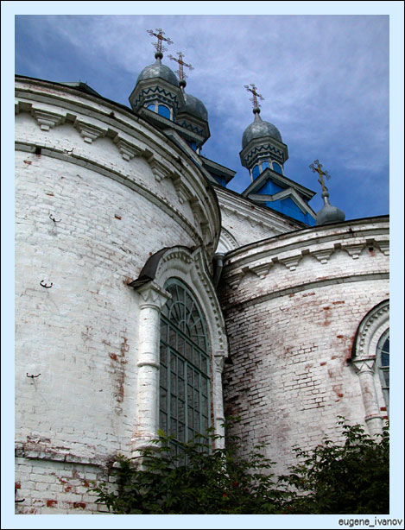
Фамилия Мельчаковы, скорее всего, от прозвища Мельчак («мелкий», «малый», «маленький»). Так называли невысокого худощавого человека. Мельчак – это и разговорная форма крестильного имени Емельян. В таком случае основатель рода Мельчаковых был из простого сословия. Фамилии, образованные от полной формы имени, имела в основном знать, остальных звали обиходными именами.
Мои предки по линии матери – простые, незнатные люди. Фёдор Галактионович был каменщиком. Его родители Ефимья и Галактион были крестьянами, как и братья Андрей, Архип, Иван, Константин. В Щенниках сохранилась церковь, где крестили прапрадедушку и других членов семьи (Фото 2).
Фото 2. Церковь в с. Щенники,
где крестили В.Ф. Мельчакова

Детство В.Ф. Мельчакова пришлось на тяжёлое для страны время: Первая мировая война, Октябрьская социалистическая революция, Гражданская война. Жили бедно. Не зря в стихотворении прапрадед называет детство скудным.
Во время Первой мировой и Гражданской войн активных боевых действий на территории Костромской губернии, куда входила Тонкинская волость, не велось. Смена власти в 1917 году произошла мирно. Последствия войны сказались на социально-экономическом состоянии губернии. Промышленная продукция составила всего 23 % по сравнению с 1913 годом. Посевная площадь в 1920 году снизилась по сравнению с 1913 г. на 29 %, количество рогатого скота на 28%. К этому прибавилось страшное бедствие – голод из-за засухи 1921 года. Облегчение принес 1922 год с высоким урожаем.
Юнолетье
А вторая звезда – юнолетья.
(Нелегко человеком быть!), –
Мог под нею, как порох, сгореть я
От избытка любви и обид.
В.Ф. Мельчаков «Созвездие»
Как и для всех, юные годы для моего предка – время накопления знаний, приобретения опыта. Перемены в стране дали возможность получить образование миллионам рабочих и крестьян. Вениамин Фёдорович учился в Вятском учительском институте. Некоторое время был сельским учителем.
А ещё юность – пора любви. Анна Лощилова, любимая В.Ф. Мельчакова, умерла от скарлатины. Стихи, посвящённые ей, полны грусти;
Снова ясно небо, в зелени земля.
На краю деревни дремлют тополя.
Снова шелест листьев и навес ветвей.
Пыльная дорога и следы на ней.
Но не видно следа маленькой ноги.
Уж не скажет милая: «Полем проводи».
Навсегда закрылись нежные глаза.
Слова задушевного некому сказать.
Зашумят ли листья, листья тополей,
В шуме слышу голос девушки моей.
В 1928 году женился на Александре Ивановне Морозовой, учительнице, родились дочери, Элеонора (1930) и Наташа (1934). Семья жила в селе Александровском Щенниковского сельсовета. Именно там выдано свидетельство о рождении Мельчаковой Элеоноры (Приложение 2). В.Ф. Мельчаков работал почтальоном в почтовом отделении в Щенниках.
В октябре 1930 года прапрадед был призван военным комиссариатом Шарангского района Кировской области, признан годным к строевой службе и зачислен в запас второй категории. До войны различали три типа военной службы: действительная, запас первой и второй категории. В запасе первой категории числились те, кто прошёл действительную службу. Второй категории – не служившие по отсрочке или из-за ненадобности в связи с выполнением плана по призыву. Почему Вениамин Фёдорович был зачислен в запас? Может быть, ему предоставили льготу потому, что у него была трёхмесячная дочка?
В 1935 году жена умерла. Дети стали жить у Морозовой Клавдии Ивановны, бабушки по линии матери, в Санчурске Кировской области. В.Ф. Мельчаков поступил учиться в МГУ при большом конкурсе. Но родственники потребовали забрать детей и заставляли жениться. Пришлось забыть об учёбе и вернуться на родину. Женился второй раз в 1938 году. В этом браке родилась дочь Маргарита.
Какие испытания выпали на долю страны и моих родных? В Советском Союзе происходят индустриализация и коллективизация. К концу 30-х годов в основном завершена ликвидация неграмотности трудоспособного сельского населения. В.Ф. Мельчаков мог участвовать в этой важной работе, ведь он был грамотным человеком.
Работа в газете «Голос стахановца»

Познал труд, в нём души исцеление,
Если где-то летел кувырком;
Я отраду нашёл и в терпении,
И в усилии пробивном.
В.Ф. Мельчаков «Созвездие»
У прабабушки Э.В. Кузнецовой сохранилась трудовая книжка отца. Первая запись сделана 1 сентября 1938 года: литературный работник и корректор редакции Тонкинской районной газеты «Голос стахановца».
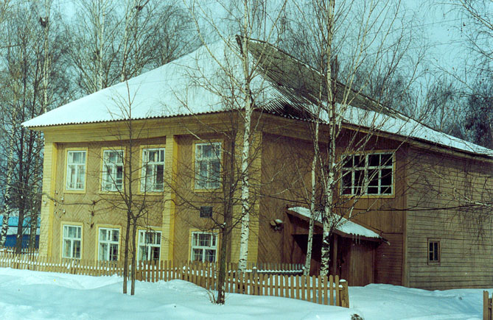
Первый номер издания вышел в свет 23 апреля 1936 года. В центре посёлка Тонкино (ныне улица Коммунистическая, 7) под редакцию был приспособлен двухэтажный дом (бывший кулацкий). На первом этаже размещалась типография, где стояло оборудование для печатания газеты, а на втором – редакция и квартира для семьи редактора. Было печное отопление. До сих пор редакция размещается именно на этом месте, в самом центре посёлка Тонкино (Фото 3).
Фото 3. Здание редакции газеты в Тонкино
Что обозначает название газеты? Узнала, что стахановцами называли тех, кто во много раз превышал производственные нормы. Первым в 1935 году это сделал шахтёр А.Г. Стаханов, добывший вместо 7 тонн угля 102 т, а затем 227. Стахановское движение подхватили по всей стране.
Наверно, название «Голос стахановца» для 1936 года было новаторским, современным, его смысл: газета станет голосом передовых людей. Индустриализация в Нижегородской области шла высокими темпами. Строился ГАЗ. 10 сентября 1935 года бригада кузнеца А.Х. Бусыгина отковала 966 коленчатых валов вместо 675 по норме. Затем выработка возросла, 19 сентября был поставлен рекорд 1146 валов за смену! В октябре 1935 года Горьковский обком ВКП(б) принял постановление «Об организации стахановско-бусыгинского движения на предприятиях края». Широко развернувшееся соревнование способствовало росту производительности труда, план второй пятилетки был перевыполнен. Бусыгин А.Х. – родом из Ветлужского района, его последователи были и в Тонкинском районе.
К 40-м годам область имела крупную промышленность, крепкое сельское хозяйство, а также высокоразвитую культуру. Как и любая газета того времени, «Голос стахановца» писал обо всех переменах в жизни СССР. В 1936 году тираж составлял 700 экземпляров. В штат коллектива редакции и типографии входили два корреспондента, два наборщика, печатник, верстальщик, конюх, уборщица, бухгалтер. В редакции была лошадка, на которой работники редакции выезжали в командировки, и даже тулуп, согревавший журналистов в поездках по району.
В.Ф. Мельчаков проработал в редакции до мобилизации на фронт. Газета существует до сих пор, теперь называется «Красное знамя».
«В пекло войны»
Моя третья звезда – гражданина –
Тихо тлела в своей глубине;
Как здоровье, она незрима,
Пока Родина не в огне.
Она вспыхнула вдруг рубином,
Когда смёл враг границы страны.
И зажглось всё созвездие зримо,
И позвало в пекло войны.
В.Ф. Мельчаков «Созвездие»

Война внесла перемены во все сферы жизни. Главной задачей газеты стало информирование о положении на фронтах, героизме воинов и мобилизация населения на помощь Красной Армии. Появились рубрики: «От Советского Информбюро», «Письмо с фронта», «В фонд обороны», «Все силы на разгром врага!» и др. Статьи «Голоса стахановца» военного времени можно увидеть в Нижегородской государственной областной библиотеке (Приложение 3).
В.Ф. Мельчаков был сначала призван в трудовую армию, он работал в Горьком до сентября 1942 года. Термин «трудармия» возник в годы Гражданской войны, когда была объявлена всеобщая трудовая повинность. Во время Великой Отечественной тоже создавались трудовые армии. Трудармейцами в основном были люди, считавшиеся неблагонадежными. Они использовалась на стройках НКВД.
Почему прапрадеда призвали в трудовую армию? Оказывается, туда зачислялись также военнообязанные, признанные негодными к строевой службе по возрасту или состоянию здоровья. В.Ф. Мельчаков испортил зрение на работе, носил очки из-за близорукости, поэтому сначала был признан негодным к службе.
В сентябре 1942 года прапрадедушка отпущен домой по семейным обстоятельствам: ему сообщили, что дочерям тяжело живётся с мачехой, они не посещают школу. Внимание учёбе девочек уделял всегда. Даже с фронта будет писать отцу Фёдору Галактионовичу о том, чтобы дочери учились. В ноябре 1942 года он «мобилизован военным комиссариатом Тонкинского района Горьковской области и зачислен в 15-ю артиллерийскую дивизию прорыва Резерва Главного командования (РГК) . Писарь с 28 декабря 1942 года по 29 октября 1945 года». Эти данные – из ответа на запрос в военный комиссариат Нижегородской области по Тонкинскому и Шарангскому районам, сделанный бабушкой Татьяной Михайловной Краевой (Кузнецовой) в 2010 году (Приложение 4). Она поделилась со мной сведениями и воспоминаниями о В.Ф. Мельчакове.
Каким был боевой путь моего предка? В домашнем архиве есть страничка, где рукой Вениамина Фёдоровича сделаны сокращённые записи для беседы со школьниками (Приложение 5). Постаралась разобрать записанное: «О своих военных годах» Всё не расскажешь. Артил пехота авиация. видел и пережил Сопоставить войну гражданскую и Отечественную. Роль артиллерии на войне. Дивизия прорыва. Разведка боем. Значение связи (телефон и ПСД) для обеспеч. прорыва. Трудности. Кабели углублён … Путь дивизии. Старая Русса. Псковская, Новгородская, Финлянд. Витебская, Орловская, Ржев, Кенигсберг Польша, Кенигсберг, Штеттин. Артналёт, артподготовка. Студебеккеры. Оперативный отдел… огневые точки, артподгот. Минные поля, проволоч. загражд. Говоров Рокоссовский .15 арт. Краснозн дивиз прорыва РГК». Воинское соединение названо в самом конце. Что такое РГК?
Резерв Главного Командования (РГК) включал в себя вновь формируемые армейские соединения, а также части, выведенные в резерв с линии фронта. Формирование новых и модернизация существующих дивизионов продолжалось всю войну. Ставка РГК в нужный момент усиливала фронты и армии, обеспечивая значительное повышение плотности артиллерии в оборонительных и наступательных операциях (по данным wikipedia).
В Интернете обнаружила приказ «О сформировании в резерве ставки верховного главнокомандования 18 зенитных и 18 артиллерийских дивизий РГК» № 00226 от 31 октября 1942 года. Согласно этому приказу, «в состав каждой артиллерийской дивизии РГК включить: 3 гаубичных артиллерийских полка…, 2 пушечных артиллерийских полка…, 2 зенитных артиллерийских полка или 3 истребительно-противотанковых артполка, отдельный разведывательный артиллерийский дивизион, корректировочную авиаэскадрилью …, управление дивизии. Всего в артиллерийской дивизии РГК иметь 60 122-мм гаубиц, 36 152-мм пушек-гаубиц и 48 85-мм зенитных пушек или 72 76-мм пушек. Общую численность артиллерийской дивизии РГК установить — 7054 человека». Формирование 15 артиллерийской дивизии РГК приказывалось произвести: при учебном артиллерийском центре до 20.12.42. Первое место дислокации – в районе г. Тамбов. Думаю, там же В.Ф. Мельчаков принял присягу 29.01.1943 года.
Уточнила название дивизии на сайте http://www.pobeda1945.su: 15 артиллерийская Ленинградская Краснознаменная ордена Суворова 2 степени дивизия прорыва РГК (далее – 15 АДП). Период вхождения в действующую армию: 17.2.43 – 4.4.44, 18.5.44 – 9.5.45; командир дивизии генерал-майор артиллерии Корочкин А.А. На этом же сайте обратилась с вопросом о возможности установить боевой путь дивизии к попечителю 15 АДП Тихонову Михаилу. Он дал советы, поделился своей информацией (Приложение 6).
В записях прапрадеда перечислены населённые пункты, области, даже страны, где он воевал. По документам, дивизия была в составе Брянского, затем 1-го Прибалтийского, Ленинградского фронтов. Какие военные операции связаны с названными местами?
Старая Русса, Новгородская область. Весной 1943 года здесь готовилось наступление Брянского фронта. В постановлении № ГОКО-3164сс от 12 апреля 1943 года «О сформировании четырех артиллерийских корпусов прорыва и восьми отдельных тяжелых пушечных артиллерийских брига» говорилось и о включении в состав 2 корпуса 15АДП. Формирование артиллерийских корпусов прорыва приказывалось закончить: «2-й корпус (13 и 15 артиллерийские дивизии РГК) – 28 апреля 1943 года». Именно в боях под Старой Руссой, как помнит бабушка, Вениамин Фёдорович получил боевое крещение.
Орёл. В июле - августе 1943 года, участвуя в Курской битве, Брянский фронт вместе с другими фронтами провёл Орловскую операцию. В сентябре войска фронта вышли на реку Сож и, захватив плацдармы на её правом берегу, создали условия для наступления на гомельском направлении. 10 октября 1943 года Брянский фронт расформирован. 15 АДП вошла в состав 2-го, затем 1-го Прибалтийского фронта.
Витебск, Ржев. В ноябре 1943 года войска 1-го Прибалтийского фронта вели наступление на витебско-полоцком направлении. 15 АДП освобождала г. Городок в Белоруссии, Витебская область. Приказом Верховного главнокомандующего от 21 декабря 1943 года № 50 15-я АДП «за успешно проведенную операцию по прорыву сильно укрепленной обороны немцев к югу от города Невель» вместе с другими отличившимися соединениями награждена орденом Красного Знамени.
Кёнигсберг, Польша. Затем дивизию переводят в состав Ленинградского фронта, командует которым Л.А. Говоров. Январь - февраль 1944 года – полное снятие блокады Ленинграда. 20 июня 1944 года 15 АДП участвует в освобождении Выборга. В результате действий фронта освобождена почти вся Ленинградская область, Кёнигсберг, созданы благоприятные условия для разгрома противника в Прибалтике, Восточной Пруссии.
В марте 1945 года награждён медалью «За боевые заслуги». Ранений не имел. Закончил войну в немецком городе Штеттин на реке Одер (ныне Щецин, Польша). Демобилизован по Указу Верховного Совета СССР от 25.09.45. В апреле 1946 награждён медалью «За Победу над Германией в Великой Отечественной войне 1941-1945 гг.».
Имя фронтовика – рядового Вениамина Фёдоровича Мельчакова – я добавила на сайт http://www.pobeda1945.su (Приложение 7). Думаю, он этого достоин. Великая Отечественная война стала испытанием для всего народа и для прадеда в частности. Он честно выполнял свой гражданский долг, как миллионы солдат. Остался жив и дальнейший жизненный путь прошёл под «звездой гражданина».
Глава II. «На всё мгновенное прозренье»

Послевоенная жизнь

Под рубахой ходит холод…
Ветер выхватил глаза…
Я так лёгок, я так молод,
Будто десять лет назад.
В.Ф. Мельчаков

После возвращения домой с 1 ноября 1945 года – старший бухгалтер Тонкинской средней школы. Всё-таки мечту о получении образования В.Ф. Мельчаков осуществил: в 1949-1955 заочно учился в Яранском учительском институте (Фото 3) по специальности «учитель русского языка и литературы». Получил право преподавать в 5-7 классах семилетней школы.
С 28 марта по 28 мая 1951 года работает помощником бухгалтера в Сталинском гордрамтеатре города Омутнинска Кировской области. С 17 сентября 1951 года – контролёр Тонкинской центральной сберкассы. С 30 августа 1952 года до 19 мая 1955 года – инструктор, затем – директор Тонкинского районного дома культуры. С 22 сентября 1955 до 15 сентября 1957 года – завклубом в Шахунье. В учреждениях культуры пригодились его творческие способности: умение играть на гитаре, сочинять стихи. 1957 - 1959 годы – корректор Шахунской районной газеты «За коммунизм». Все должности были связаны с работой с людьми, требовали грамотности, ответственности и творчества.
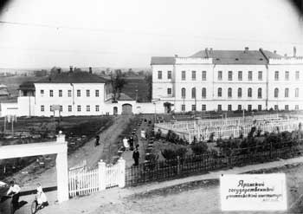
Почему часто менял работу? Может, из-за личных проблем? Не складывались отношения со второй женой. Когда дочери стали самостоятельными, решил уехать. Искал место, где есть река и лес, потому что любил рыбалку, бывать на природе. Так он очутился в г. Тавда Свердловской области.
5 июня 1961 года начал работу корректором, а потом и спецкором в редакции газеты «Тавдинский рабочий». Чтобы узнать об этом подробнее, стала искать информацию о газете. На сайте TAVDA66.RU обратилась за помощью к тавдинцам. Люди откликнулись, посоветовали написать в «Тавдинскую правду» (Приложение 8). Это бывший «Тавдинский рабочий». Жду ответа на письмо.
Фото 3. Яранский пединститут, 1950-е годы
В 1966 году В.Ф. Мельчаков назначен учителем русского языка и литературы в школу № 3 Тавды. Вышел на пенсию в 1969 году и вернулся на родину (в Шарангу) в 1971 году. Как ветеран, часто выступал перед школьниками. В.Ф. Мельчаков прожил 7 лет на улице Победы, 10, рядом с семьёй Э.В. Кузнецовой.
Творчество
Хватаюсь с рвеньем за работу.
И мысль ясна, рука легка.
Мне топором звенеть в охоту,
Без мук рождается строка.
В.Ф. Мельчаков «Сознанье»

Вениамин Фёдорович писал стихи. На фронте принимал участие в выпуске боевых листков (пригодился опыт работы в газете). В них печатались его заметки и стихи. Может быть, такие искренние, как «Середина золотая»:
Гремит война, тряся и землю, и сердца.
Телесных ран душевные больнее раны.
О судьбах Родины толкуют два юнца,
Когда над головой ревут аэропланы
«Смотрите! Ястребок пристроился к хвосту!
Ас кувыркнулся! Вспыхнул! Не уд-ра-пал!..
Мы измолотим фрицев, как тресту…
Как повернём оглобельки на запад…»
«Не городи! – сказал ему другой. –
Вчера видал, сколь в братских хоронили?
Снопов не важивал я столько под дугой…
Пропали мы! Сожрали фрицы силы».
«Вы оба зелены, – озлился старшина. –
А правильность меж вас упрятана простая.
Не в ухарстве, не в панике она,
К победе воля – середина золотая».
В мирное время тоже печатался. Например, «Снег» опубликовано в газете «Знамя Победы» в 1974 году (Приложение 9). Несколько стихотворений вошли в сборник «Святая память», посвящённый Великой Отечественной войне, изданный к 65-летию Победы в 2010 году в Шаранге (Приложение 10). Книгу мне и моему брату Алексею подарила на память прабабушка. Т.М. Кузнецова перепечатала сохранившиеся стихи деда, чтобы сохранить.
Читаю их и нахожу приметы времени. В стихотворении «Весна» (1947) мне была непонятна строка: «Выйдет трактор – звонкий «НАТИ». Оказывается, НАТИ – это Научный автотракторный институт. Гусеничные трактора, разработанные там, выпускались на Сталинградском, Харьковском, Алтайском заводах с 1937 по 1952 год. В послевоенной деревне радовались любой технике.
В «Учении вождя» упоминается и «точка опоры – ленинизм», и полёт в космос, и создание рукотворных морей, и освоение целины. В стихотворении «На Луне» говорится о полёте американцев: «Ныне чудится иное – Чудо в жизни, не в строке: Там в скафандре вышли двое В мир надлунный из ракет». «У телевизора» – впечатления о первых телепередачах. Всё это уже история.
Стихи стали зеркалом души Вениамина Фёдоровича. Как прекрасно он описывает природу, говорит о бережном отношении к лесу. Многие строки звучат, как признание в любви к родине: «И больше трогает меня родных раздолий злоба дня», «Тут берёзки сияют, осинки, Тесным кругом стоят балеринки». Много стихов о любви. Светлые, искренние чувства, понятные в любое время.
Мне кажется, что у В.Ф. Мельчакова были ещё две «звезды» в его жизненном созвездии – любовь к родине и поэзия.

Заключение «Сводя два времени в одно»

Изучая биографию В.Ф. Мельчакова, я словно зажигала звёзды – этапы жизненного пути, главные ценности этого человека. Узнала о его родителях, родном селе. Прапрадед стал образованным человеком, первым не крестьянином в семье, родоначальником поколений медиков и педагогов. Он много учился сам, добился, чтобы дети получили образование. Дочери унаследовали его творческие способности, интерес к литературе, музыке, стремление быть образованными. Элеонора, окончив школу с Похвальной грамотой, получила медицинское образование, работала врачом «Скорой помощи», заведующей детскими яслями, Наталья стала педагогом.
Как миллионы советских людей, Вениамин Фёдорович просто жил, работал, старался приносить пользу. Мечтал, что дети будут счастливы. По воспоминаниям Э.В. Кузнецовой, он считал себя счастливым, никогда не жалел о прошлом: «И вечно благодарен буду за то, что в сердце унесу».
Его биография тесно связана с историей Советского государства: революция, Гражданская война, коллективизация, индустриализация, Великая Отечественная война. Преодолевать трудности, работать, воспитывать детей В.Ф. Мельчакову помогало его «созвездие»: то, что вынес из детства, узнал в юности, его творчество, гражданственность и любовь к Родине.
Как много включает человеческая жизнь, и как важно, «сводя два времени в одно», сохранить память о конкретном человеке. Ведь наша история – это все мы. В процессе работы появилось желание составить родословную. Оказывается, многого не знаю о своих предках.
Изучение истории семьи может приоткрыть завесу прошлого, связать давно стертые из памяти родственников события, по-новому взглянуть на лица на пожелтевших фото из старых альбомов. Хочу сохранить память о прошлом, открыть созвездия других членов семьи.
IV. Источники
- Семейный архив: документы, стихотворения В.Ф. Мельчакова.
- Святая память: Сборник произведений, посвященных Великой Отечественной войне. – Шаранга, 2010, 51 с.
- Забвению не подлежит. Страницы Нижегородской истории (1941-1945 годы). Сост. Л.П. Гордеева, В.А. Казаков, В.П. Киселёв, В.В. Смирнов. – Н. Новгород: Волго-Вятское кн. изд-во, 1995, 670 с.
- Всемирная история. Энциклопедия. В 14 томах. – М.: Олма Медиа Групп, 2007.
- История Нижегородского края http//www.unn.runnet.ru/rus/volgovyt/nizhobl/istor.htm

Взгляд в историю: Горьковская область в годы Великой Отечественной войны http// www.government.nnov.ru

Районная печать Горьковской (Нижегородской) области в годы Великой Отечественной войны1941–1945 гг. http://www.nounb.sci-nnov.ru/pressa/index.php
- Гончаров Г.А. "Трудовая армия" периода Великой Отечественной войны: российская историография: Экономическая история. Обозрение / Под ред. Л.И. Бородкина. Вып. 7. – М., 2001. С. 154-162 (Постраничные примечания). http://www.hist.msu.ru/Labs/Ecohist/OB7/goncharov.htm
- Щенниковская сельская администрация. http://sharanga.nnov.ru/schennikovskaya-selskaya-administratsiya)
- Значение фамилии Щенников http://poimenam.ru/family
- Происхождение фамилии Мельчаков http://www.ufolog.ru/names/order/
- Артиллерия в годы Великой Отечественной войны http://www.artillery-museum.ru/schema-6.html
- http//ru.wikipedia
- Неофициальный сайт г. Тавда http//wwwТAVDA66.RU
- Историческая справка – очерк по редакции Тонкинской районной газеты «Красное знамя» по состоянию на 17 июня 2009 года. http://tonkino.ru/smi/
- О сформировании в резерве ставки Верховного главнокомандрования 18 зенитных и 18 артиллерийских дивизий http://bdsa.ru/index.php?option=com_content&task=view&id=516&Itemid=30
- Восточная Пруссия – оплот милитаризма. Штурм Кенигсберга и разгром немцев на Земландском полуострове http://otvoyna.ru/vost_prus.htm
- http://www.pobeda1945.su
Фотографии
- http://www.media.nakanune.ru/images/pictures/image_big_7777.jpg
- http://tonkino.ru
- http://www.nounb.sci-nnov.ru/pressa/gallery/tonk.php
- http://www.nounb.sci-nnov.ru/pressa/photos/tonk3.jpg
- http://www.wanders-k.ru/sites/default/files/zheniki-cerkov2.jpg

V. Приложения

- Элеонора Вениаминовна Кузнецова (Мельчакова), её детская фотография
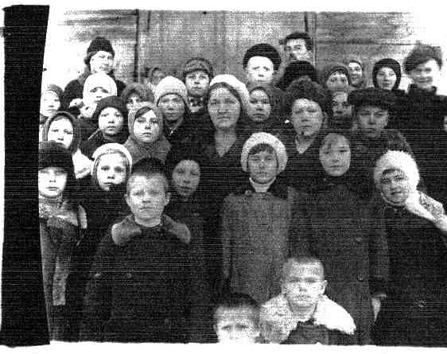

- Свидетельство о рождении дочери В.Ф. Мельчакова

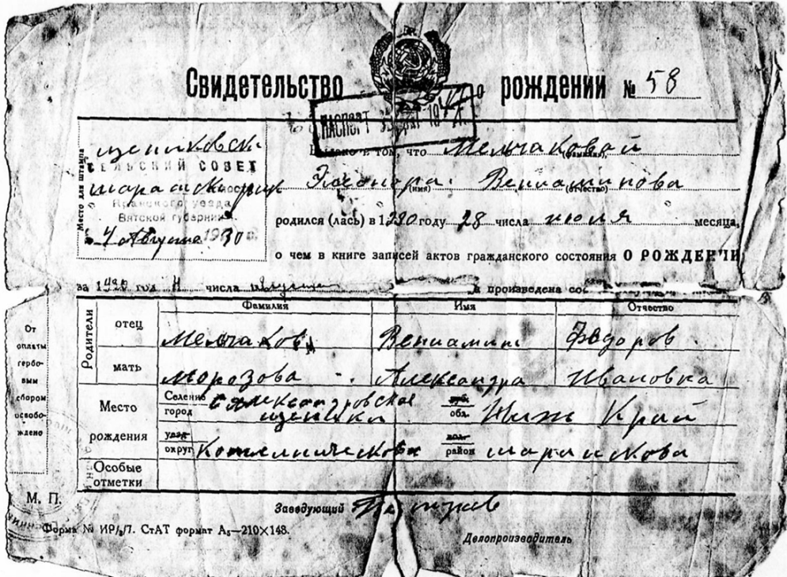

- Статьи газеты «Голос стахановца», 1942 год.

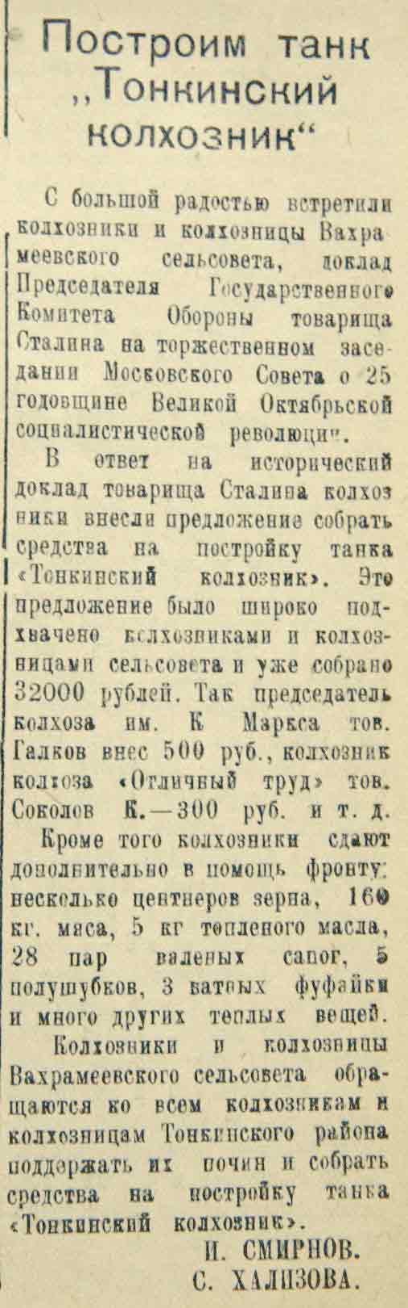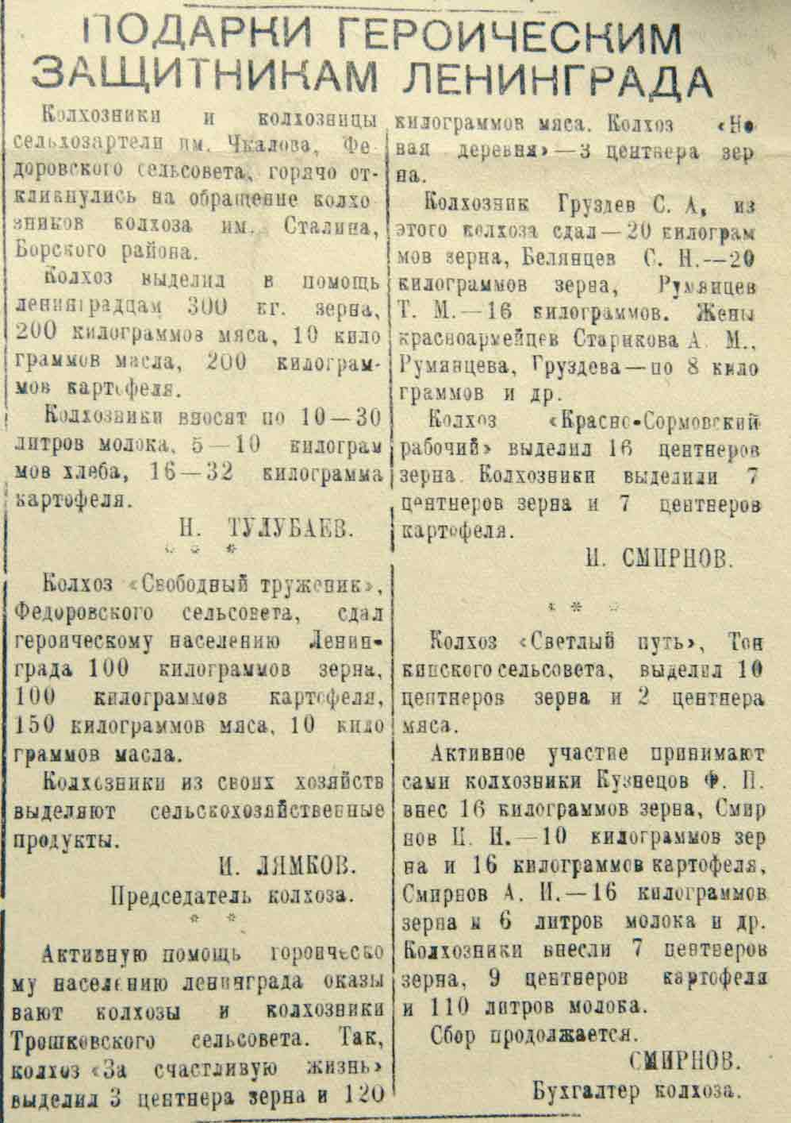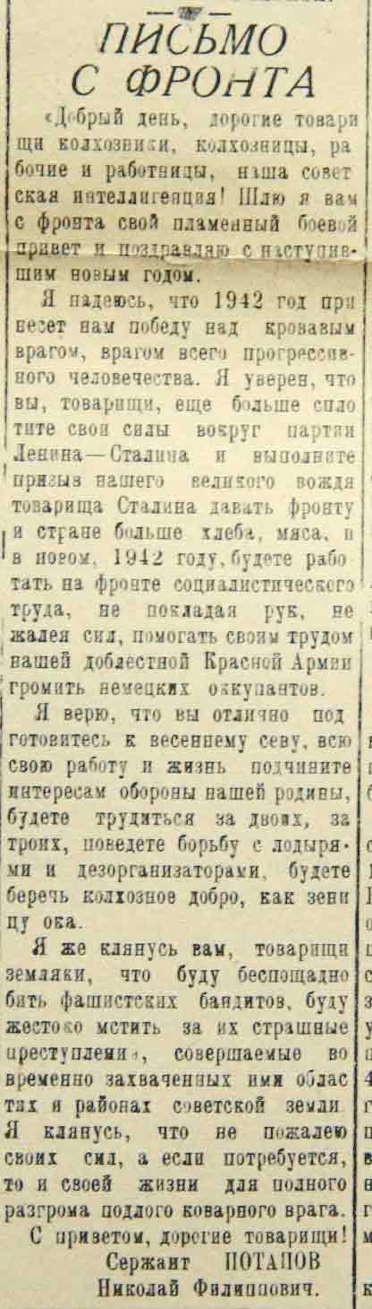

- Копия запроса в военкомат

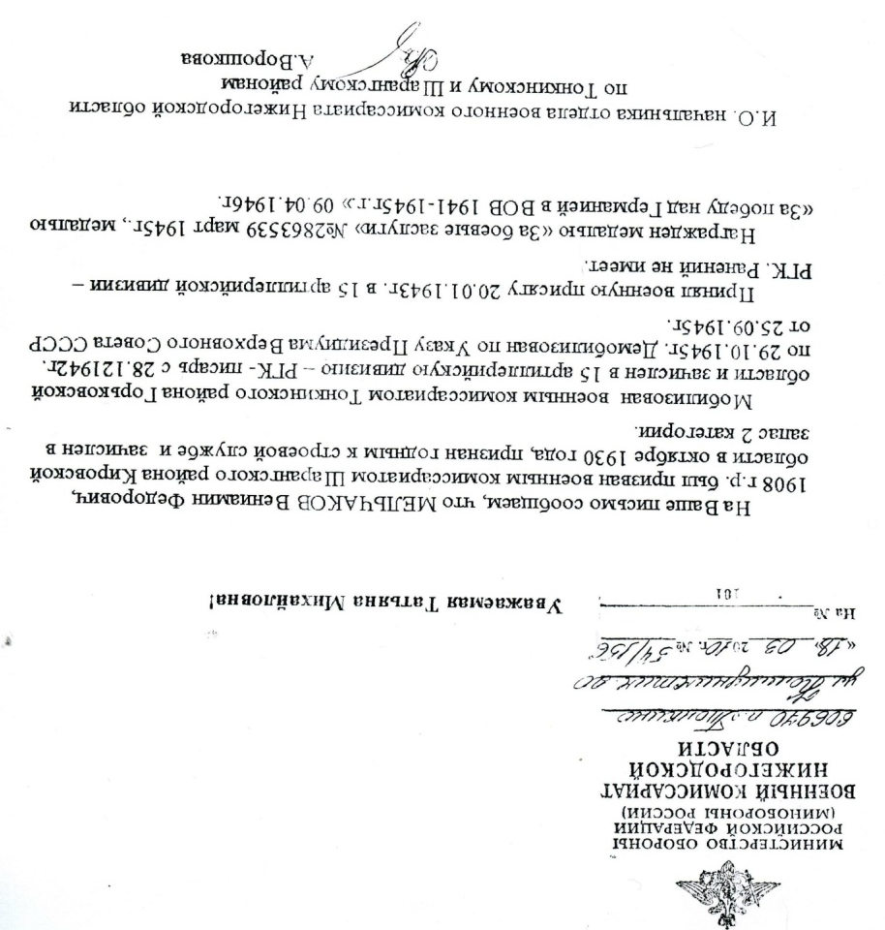

- Копия страницы с личными записями В.Ф. Мельчакова

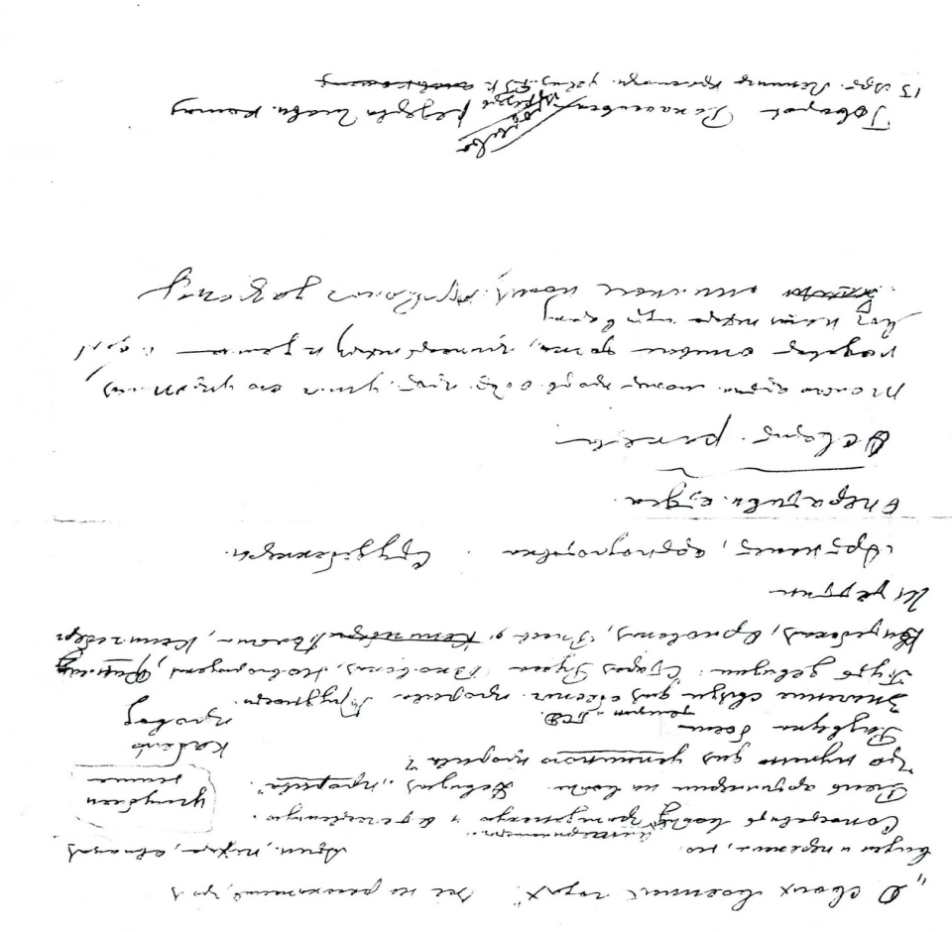
- Фрагменты переписки и материалов, присланных М. Тихоновым

Мой прадед. Мельчаков ВФ. 2011-11-20 16:27:32 Мельчаков В.Ф. - мой прадедушка - служил в 15- й артиллерийской дивизии, был писарем и связистом. Я пишу о нём исследовательскую работу. Подскажите, где найти материалы о боевом пути дивизии. Буду очень благодарна.

2011-11-20 19:29:02
Боевой путь дивизии можно установить по наградным листам командования: полковник, затем генерал-майор артиллерии Корочкин А.А. (на сайте "подвиг народа" есть уже три награды. На сайте мемориал (по погибшиим) также можно установить места боев дивизии: если забить в поисковик не фамилию а,например, 15 адп. Где могилы - там бои. Подразделения, входившиие в соостав дивизии также из интернета. Совет ветеранов дивизии находится где-то в Питере. У меня есть тоже некоторая информация: входившие в дивизию части в период с момента образования (февраль-март 1943 ггода до августа 1944 года). Могу прислать. Мой адрес: tikhonovma@rambler.ru

Боевой состав Советской Армии на 1 июля 1943 г.
1. ДЕЙСТВУЮЩАЯ АРМИЯ
Брянский фронт:
Соединения и части фронтового подчинения | 25 ск (186, 238, 362 сд) | 2 акп 13 адп (42 лабр, 47 габр, 88, 91 тгабр, 101 габр БМ, 17 минбр), 15 адп (69 лабр, 35 габр, 85, 87 тгабр, 106 габр БМ, 18 минбр), 3 гв мд (15, 18 и 19 гв мбр), 7 акп 16 адп (49 лабр, 61 пабр, 52 габр, 90 тгабр, 109 габр БМ, 14 минбр), 17 адп (37 лабр, 39 пабр, 50 габр, 92 тгабр, 108 габр БМ, 22 минбр), 2 гв мд (3, 17 и 26 гв мбр), 44 пабр, 12 иптабр, 13 минбр, 8 гв мбр, 85, 93, 310, 311, 312, 313 гв мп, 10 огв мдн, 1477 зенап, 386 озадн | 1 гв тк (15, 16 и 17 гв тбр, 1 гв мсбр, 34 гв тп, 65 мцб, 1001 иптап, 732 оиптдн, 455 минп, 80 гв зенап), 11, 12, 13 и 26 гв , 253 отп, 1444, 1445, 1535 сап 55 омцб, 54 одн брп

30 июля 1943 год – Тула – документы (выдано временное уд.)
В июле - августе 1943 года, участвуя в Курской битве, Брянский фронт во взаимодействии с войсками левого крыла Западного и правого крыла Центрального фронтов провёл Орловскую операцию 1943 года. В ходе Брянской операции 1943 года в сентябре войска Брянского фронта вышли на реку Сож и, захватив плацдармы на её правом берегу, создали благоприятные условия для дальнейшего наступления на гомельском направлении. 10 октября 1943 года Брянский фронт расформирован. Его 3-я, 11-я, 50-я и 63-я армии переданы Центральному фронту, управление обращено на формирование управления Прибалтийского фронта, в состав которого вошли 11-я гвардейская армия и 15-я воздушная армия Брянского фронта.
ЛенФ: 21 А -108 ск (генерал-лейтенант Тихонов Михаил Федорович) в составе: 314 сд (полковник Елшинов Михаил Сергеевич), 90 сд (генерал-майор Лященко Николай Григорьевич); 97 ск (генерал-майор Бусаров Михаил Михайлович) в составе: 178 сд (генерал-майор Кроник Александр Львович), 358 сд (полковник Зарецкий Павел Филиппович), 372 сд (полковник Радыгин Петр Иванович); часть сил 265 сд (полковник Андреев Федор Изотович) 110 ск (генерал-майор Грязнов Афанасий Сергеевич); 1 тбр (полковник Проценко Виктор Львович), 30 гв. тбр (полковник Соколов Сергей Александрович), 27 отд. гв. ттп (подполковник Гнездилов Дмитрий Алексеевич), 31 отд. гв. тпп (майор Примаченко Павел Данилович), 260 отд. гв. тпп (подполковник Красноштан Леонид Прокофьевич), 1222 сап (подполковник Бирюков Иван Афанасьевич), 1238 сап (подполковник Котов Иван Дмитриевич); 5 гв. адп (полковник Иванов Владимир Николаевич) в составе: 67 габр (полковник КолотилиН Иван Георгиевич), 71 лабр (полковник Фефелов Степан Иванович), 95 тгабр (полковник Крижевич Дмитрий Ильич), 27 минбр (полковник Марченко Василий Григорьевич); 3 тгабр (полковник Штейн Леонид Эдуардович) 18 адп (генерал-майор арт. Кознов Борис Ильич); 35 габр (полковник Кушнер Петр Семенович) 15 адп (полковник Корочкин Александр Алексеевич);
- Копия карточки фронтовика на сайте
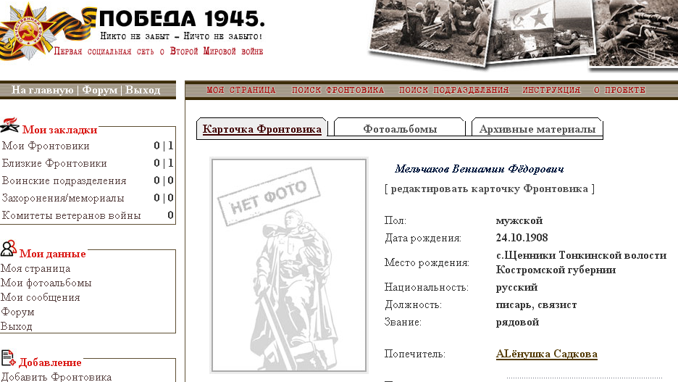
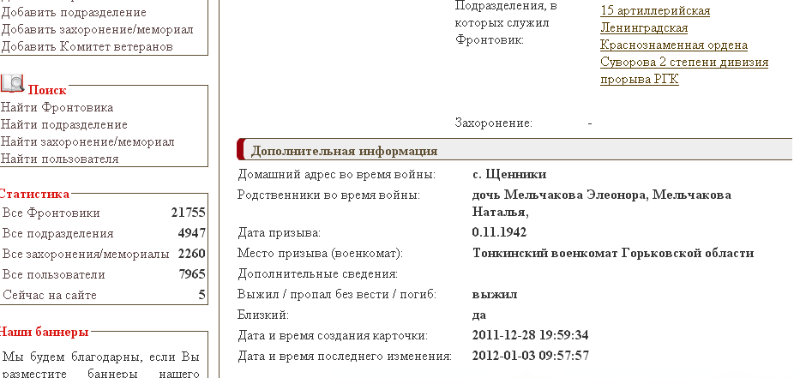

- Переписка на TAVDA66.RU
Скажите, пожалуйста, газета "Тавдинская неделя" - бывший "Тавдинский рабочий"? Дело в том, что мой прадедушка Мельчаков Вениамин Фёдорович с 1961 года по 1966-66 работал корректором, а затем корреспондентом в газете г. Тавда. Затем он был учителем в одной из школ. Хотелось бы что-нибудь о нём узнать. Буду благодарна за любую информацию.
Читатель и зритель 21.11.2011 21:03
Помогу. Был знакомый, ему инфу передам.
maskva 22.11.2011 14:00
это вам нужно в "тавдинскую правду" обратиться...
Читатель и зритель 22.11.2011 22:35
Передал через знакомого вашу просьбу в газету Тавдинская правда, т.к. она была раньше Тавдинским рабочим. Говорит, что там обещали помочь, надеюсь, что ответят Вам по мылу. Успехов.
Алёна 28.11.2011 22:54
Спасибо всем большое! Живу в Нижегородской области, в ваших газетах ориентироваться трудно. Здорово, что есть неравнодушные люди.
- Стихотворение « Снег»
Снег

С Белого моря белый мороз
Белого снега тучу принес,
Зори завесил - восход и закат, -
Длится полсуток густой снегопад.
Снежные хлопья над ухом шуршат.
Нет уж тропинки к калитке и в сад.
Все побелело, и я весь в снегу,
Сдвинуться с места никак не могу.
Светом сияет кругом белизна,
Очень занятна с загадкой она:
Солнце немножко ее припечет -
Цвет потеряет - водой утечет.
Пальцев коснется снежинка едва -
Нежная, тает почти без следа.
Будто под кожу ушла белизна...
Где ж невидимка? Как в сказке ладна?
Просто разрушить снежинку-звезду,
Сделать же... Может быть, способ найду?
Пусть мне сначала поможет мороз,
Я ведь не взрослый, а только подрос.
…Думал я, думал... не просто решить:
Мой чтоб почин, а мороз завершит.
Налил я в склянку воды из ведра,
Сунул украдкой в угол двора.
Думал, что дело продвинуто мной.
Но оказался мороз продувной:
Воду испортил - всю в лед превратил...
В снег распушить, может, не было сил?
Чтобы морозу творить красоту,
Нужен ему, видно, взлет в высоту.

- Сборник «Святая память»

